Instalación de la última versión de Odoo Community en local en una MV Ubuntu

Objetivo

Instalación de Odoo 18.0 en una máquina Ubuntu Desktop 24.04.1 LTS.

Proceso de instalación Ubuntu
El resultado final debe ser un manual de instalación que cualquier técnico con limitados conocimientos de Odoo pueda utilizar.

- Crea la máquina virtual con SO Ubuntu Desktop en su última versión.
Busco y descargo la última versión de Ubuntu.

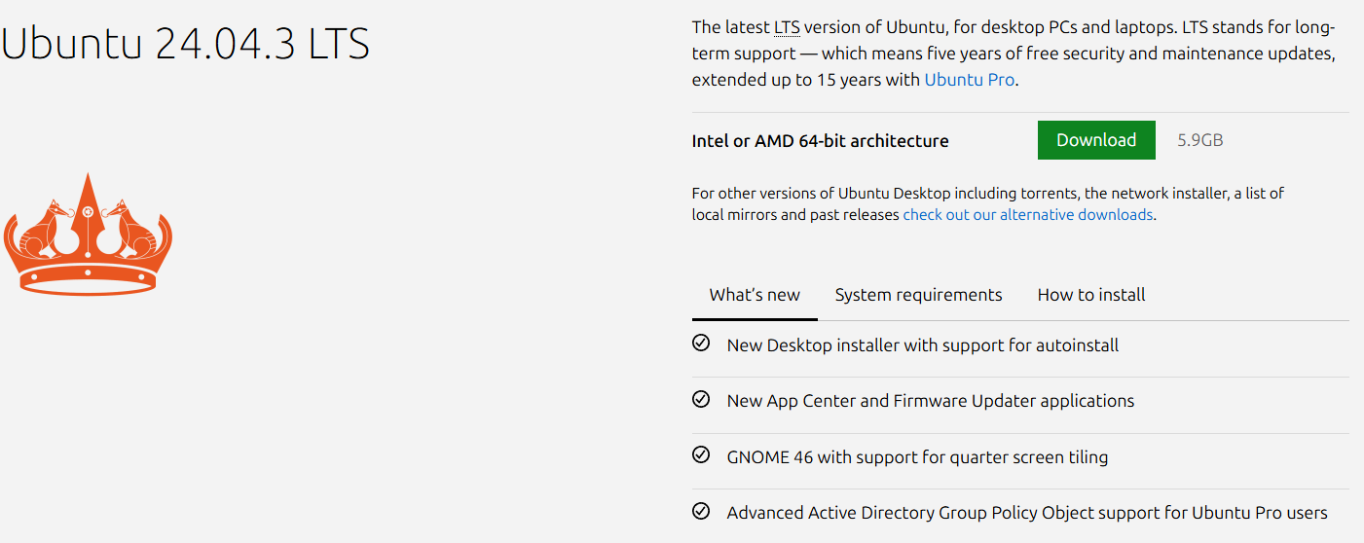

Creo una nueva máquina virtual con la imagen descargada y empieza la instalación.

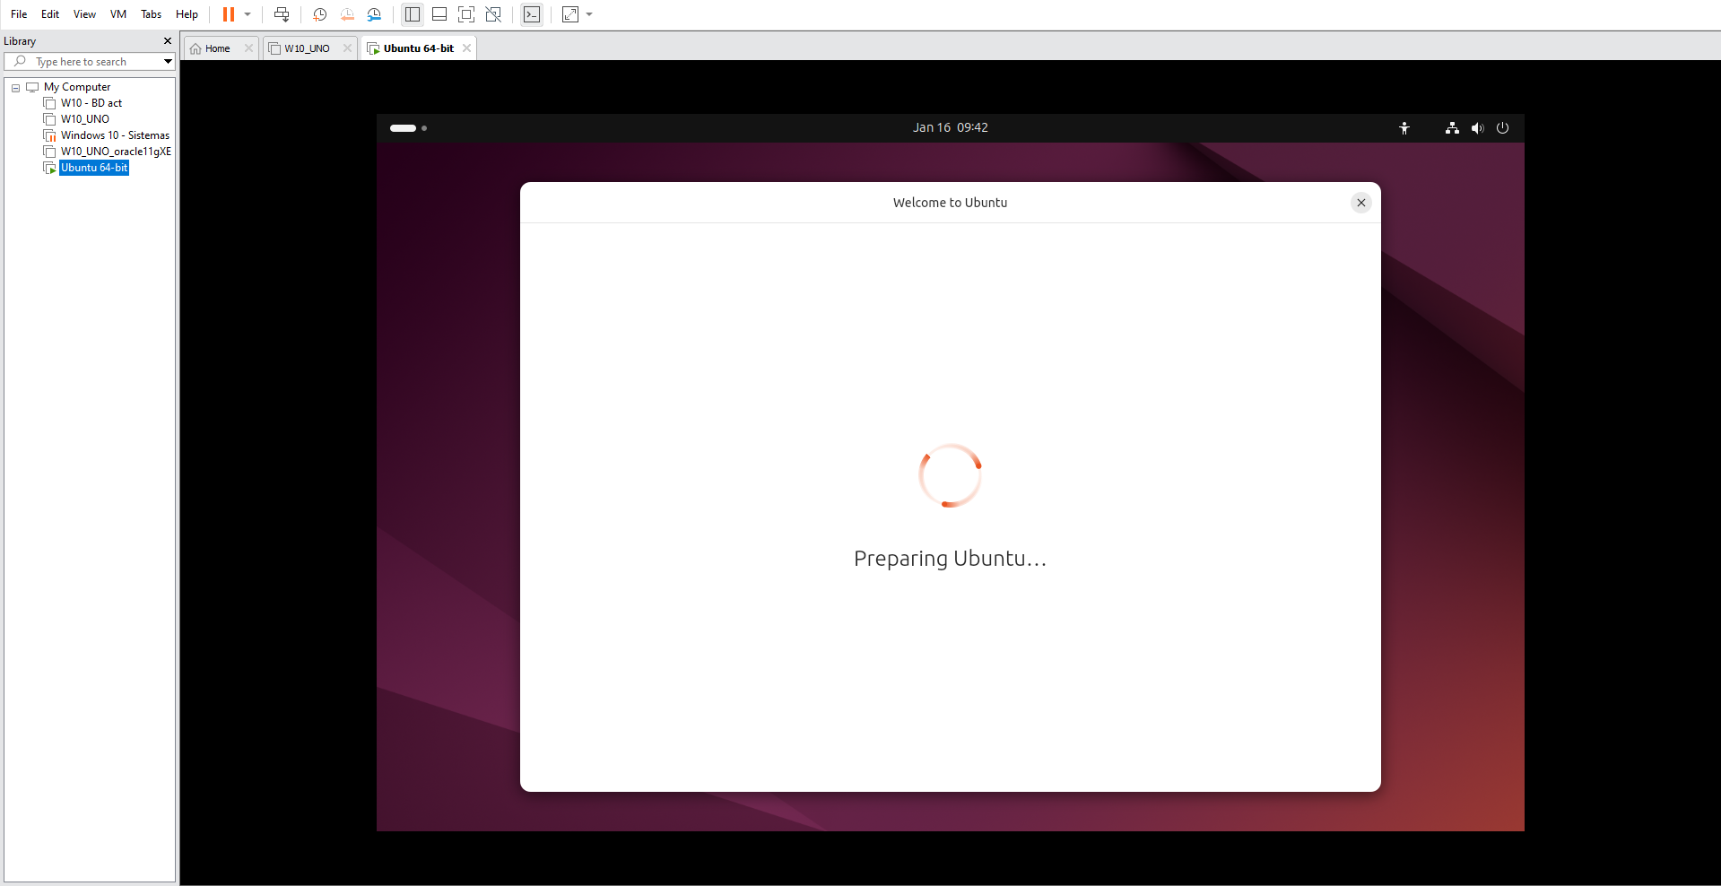
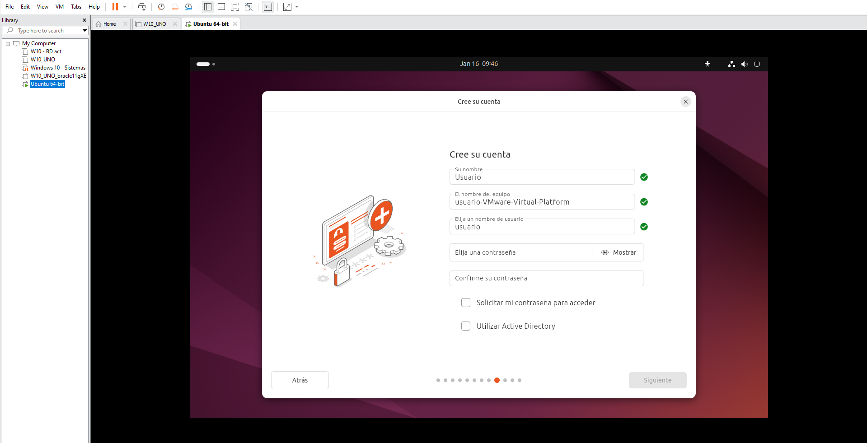

- Busca y descárgate las fuentes de Odoo Community en su última versión para Ubuntu.
Para descargar Odoo community, en el siguiente enlace Descargar | Odoo se debe completar los campos necesarios para poder hacer clic en la opción de Descargar Community Edition de Ubuntu y Debian.

La descarga comenzara automáticamente.

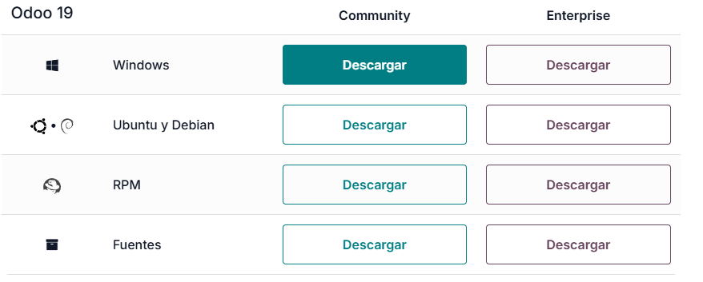

- Haz la instalación de Odoo en local creando un manual de usuario, para explicar paso a paso el proceso de instalación:

Documenta todo el proceso que has seguido desde el punto 2, explicando lo que has hecho y ayudándote con capturas de pantalla.

Utilizaremos la terminal para la instalación de odoo.
1. Actualizamos Ubuntu
sudo apt update && sudo apt upgrade -y

2. Creamos un usuario sistema para Odoo
sudo useradd -m -d /opt/odoo19 -U -r -s /bin/bash odoo19
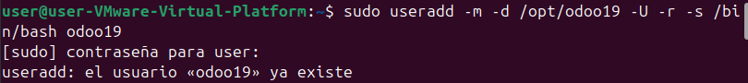

3. Instalamos dependencias del sistema
sudo apt install -y build-essential wget git python3-pip python3-dev python3-venv python3-wheel \
libfreetype6-dev libxml2-dev libzip-dev libsasl2-dev libldap2-dev libjpeg-dev zlib1g-dev libpq-dev libxslt1-dev

4. Instalamos PostgreSQL
sudo apt install -y postgresql
sudo su - postgres -c "createuser -s odoo19"
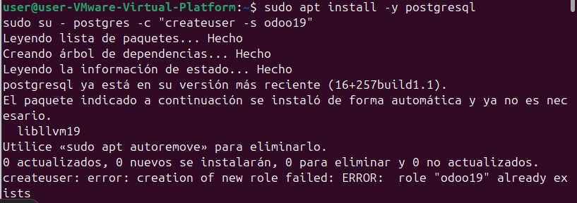

5. Instalamos wkhtmltopdf
cd /tmp
wget https://github.com/wkhtmltopdf/packaging/releases/download/0.12.6.1-2/wkhtmltox_0.12.6.1-2.jammy_amd64.deb
sudo apt install -y ./wkhtmltox_0.12.6.1-2.jammy_amd64.deb

Verificamos la instalación con: wkhtmltopdf --version

6. Descargamos Odoo 19 y creamos un entorno Python
sudo su - odoo19

Clonamos el repositorio oficial de Odoo 19:
git clone https://github.com/odoo/odoo --depth 1 --branch 19.0 odoo19

Ahora creamos y activamos un entorno Python virtual:
python3 -m venv odoo19-venv
source odoo19-venv/bin/activate

Instalamos dependencias de Python:
pip install wheel
pip install -r odoo19/requirements.txt

Finalmente salimos del entorno:
deactivate
exit

7. Creamos archivo de configuración
sudo nano /etc/odoo19.conf

[options]
admin_passwd = user
db_user = odoo19
db_password = False
addons_path = /opt/odoo19/odoo19/addons
http_port = 8069
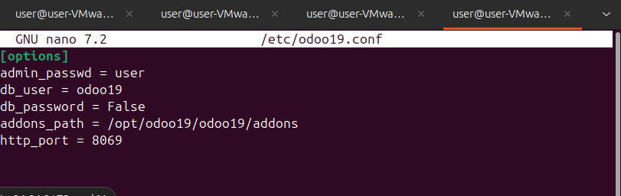

8. Configuramos Odoo como servicio
sudo nano /etc/systemd/system/odoo19.service

[Unit]
Description=Odoo19
Requires=postgresql.service
After=network.target postgresql.service

[Service]
Type=simple
User=odoo19
Group=odoo19
ExecStart=/opt/odoo19/odoo19-venv/bin/python3 /opt/odoo19/odoo19/odoo-bin -c /etc/odoo19.conf
StandardOutput=journal+console

[Install]
WantedBy=multi-user.target

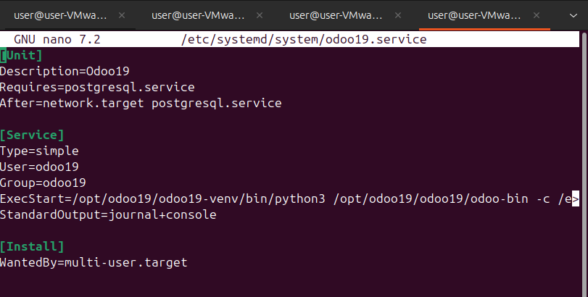

Guardamos y cerramos.
Recarga systemd y arranca Odoo:
sudo systemctl daemon-reload
sudo systemctl enable --now odoo19

Comprobamos el estado: sudo systemctl status odoo19

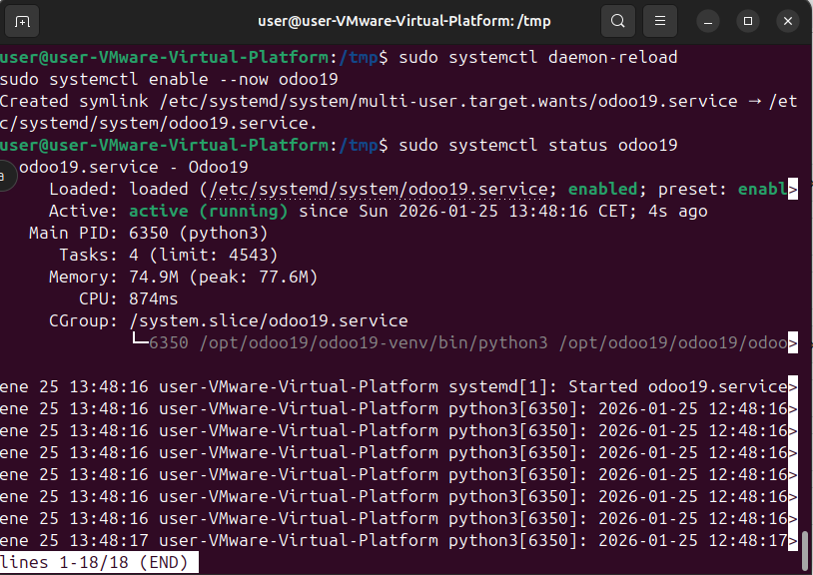

9. Accedemos a Odoo por un navegador
http://localhost:8069
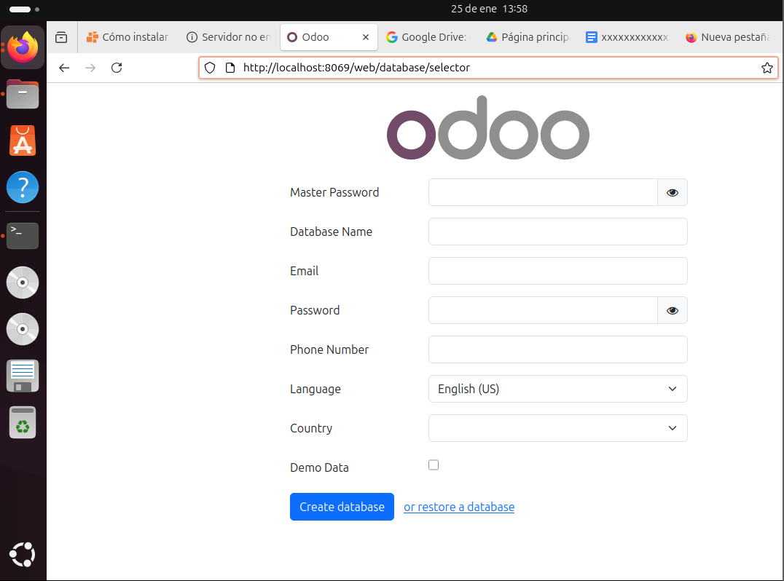
Veremos la pantalla para crear tu primera base de datos y comenzar a usar Odoo.

- Explica los problemas que has tenido que solventar.
He tenido problemas al intentar instalar Odoo en general, probe varias maneras hasta dar con la que me funciono que es la descrita en este manual.

Carga de módulos

- Instala al menos los módulos CRM, Project, Employee Directory.
- Consigue una evidencia de la instalación y añádela al manual de instalación.
Para instalar los módulos requeridos, solamente los busco en el módulo de aplicaciones y presionamos Activar.
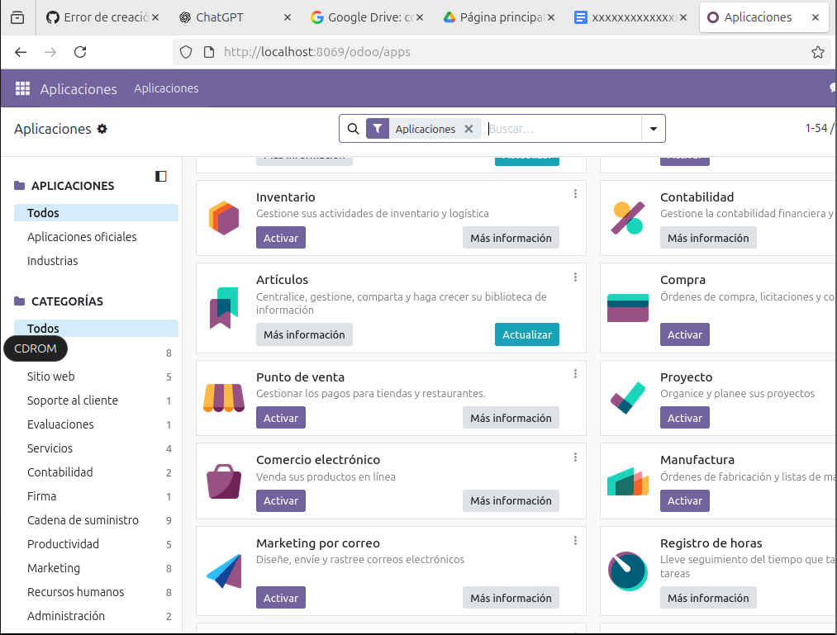

Se nos mostrara una lista con todos los módulos que tenemos Activados y listos para utilizar.
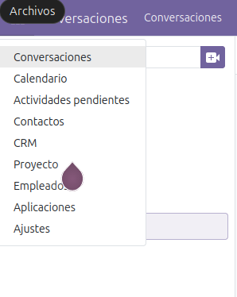

- Muestra mediante una captura de pantalla la evidencia de la conexión desde la máquina Windows al equipo Ubuntu Desktop y en él a Odoo.

